НАЦИОНАЛЬНЫЙ ТЕХНИЧЕСКИЙ УНИВЕРСИТЕТ УКРАИНЫ
«КИЕВСКИЙ ПОЛИТЕХНИЧЕСКИЙ ИНСТИТУТ»

ЛАБОРАТОРНАЯ РАБОТА №3
По курсу: «Компьютерная схемотехника»

Зачетная книжка №6122

Выполнила
студентка 3-го курса
ФИВТ, гр. ИВ-61
Федорчук Марина

Киев-2008
Построение FM

Задание: На ПЛИС с параметрами N=N_{F} разработать K_{F}-канальную FM емкостью М_{F} n-разрядных слов. Оценить сложность и быстродействие полученной схемы.

При выполнении этой лабораторной работы были рассмотрены различные варианты ЗУ и выбрана схема, подходящая к нашему заданию. Схема была выбрана из расчета ее быстродействия и низкой сложности

По номеру зачетной книжки № 6122 определяем, что
C₉=2 => N_{F}=13
C₄=2 => K_{F}=2(D<>,Q<>) n=24
C₈=5 => M_{F}=12

Для кодирования 12 различных адресов FM необходимо выделить для адреса 4 разрядa A[0]-A[3]

В нашем случае должна использоваться двухканальная FM с двумя двунаправленными независимыми шинами.

Разрабатываем FM 12×24 на основе PLMT с 13 входами.

DC
DC
BP0
P0
BQ0
Q0
BP0
BQ0
0.0
C
&
&
&
D
T

…
C
&
&
&
D
T

C
&
&
&
D
T

C
&
&
&
D
T

BP0
P0
BQ0
Q0
BP0
BQ0
0.23
o
o
o
o
o
o
o
o
0.0
0.23
BP11
P0
BQ11
Q0
BP11
BQ11
11.0
BP11
P23
BQ11
Q23
BP11
BQ11
11.23
11.0
11.23
AP0
AP3
BP0
BP11
WP
P0-P23
AQ0
AQ3
BQ0
BQ11
WQ
Q0-Q23
1E
1
D
1E
D
1E
D
1E
D
1E
D
1E
D
1E
D
1E
D
1
1
1
1
1
1
1
BP0
BP0
BQ0
BQ0
BP11
WP
WP
WP
WP
WQ
WQ
WQ
WQ
0.0
0.0
11.0
11.0
0.23
0.23
111.23
11.23
BP11
BQ11
BQ11

.
.
.

.
.
.

.
.
.

.
.
.

.
.
.

.
.
.

.
.
.

.
.
.

.
.
.

.
.
.
P0
Q0
P23
Q23
.
.
.
.
o
o
o
o
o
o
o
o

.
.
.

.
.
.
Рисунок 4.1 - Структурная схема FM

Разработка дешифратора адреса.
Несмотря на то что у нас на дешифратор подается четыпёх разрядный адрес разрядность выхода из дешифратора не 16 а 12, потому что емкость памяти всего 12 слов, значит остальные разряды не будут использоваться.
Для построения 12-и разрядного дешифратора необходимо 12 PLM, потому что на формирования одного разряда дешифратора необходимо одно PLM. Структурная схема дешифратора приведена на рисунке 2.
. . .
PLMT2
PLMT1
PLMT12
DC1
DC2
DC12
A[0]
A[1]
A[2]
A[3]
1
1
1
1
2
2
2
2
3
3
3
3
4
4
4
4
Рисунок 4.2 - Структурная схема DC

Разработка триггера FM и операции записи по каналу DI.
Обозначим через DCA_{i} выход i-го разряда из дешифратора. Тогда функция управления j-ым разрядом i-ой ячейки:
,
где первый член – это сохранение, второй – сохранение если режим записи, но не в эту ячейку, и последний член – запись данных в память.
Общая схема одного j разряда i ячейки памяти реализованная на PLMT будет иметь такой вид, как на рисунке 4.3.

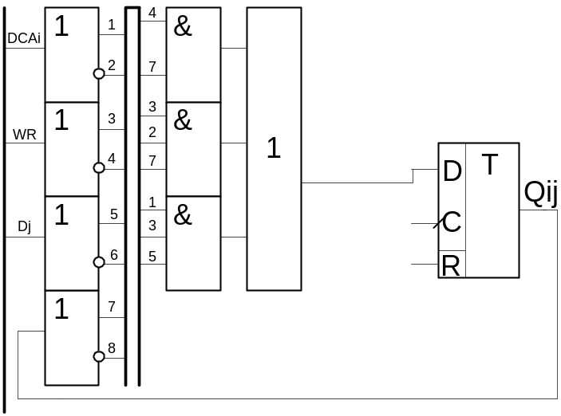
Рисунок 4.3 – Схема одного j-го разряда i-ой ячейки памяти реализованная на PLMT

PLMT
0.0
1
3
13
0.0
1
2
12
DCA[0]
DCA[1]
DCA[11]
DI[0]
DI[1]
DI[23]
13
14
36
37
WR
12
37
13

PLMT
11.0
11.0
.
.
.
.
..
…
37
36
12
37
36

PLMT
11.23
11.23
.
.
.
.
..

PLMT
0.23
1
0.23
…
. .
. .
. .
0.0
0.23
1.23
1.0
11.0
11.23
Рисунок 4.4 - Общая схема блока памяти на PLMT
Определение сложности и задержки.
Сложность:
На дешифратор: 24 PLMT
На блок памяти: 16*24 = 384 PLMT
На мультиплексоры: 3*16*8 = 384 PLMT
Всего: 24+384+384 = 729 PLMT
Задержки:
На дешифраторе: 1τ
В блоке памяти: 1τ
На мультиплексоре: 2τ
Всего: 1τ+1τ+2τ=4τ

